Памятки для родителей
по использованию компьютера ребёнком

Уважаемые родители!
Мы с Вами живём в эпоху информационной реальности. Мощный поток новой информации, рекламы, распространение игровых приставок, мобильных телефонов, электронных игрушек и компьютеров оказывают большое влияние на воспитание ребёнка и его восприятие окружающего мира. Современный ребёнок входит в компьютерный мир так же естественно, как учится ходить, говорить, играть игрушками, общаться с окружающими детьми. Компьютер притягивает ребёнка, так как позволяет непосредственно участвовать в разворачивающемся на экране действии.
Разрешая ему работать с компьютером, не забывайте, что ребёнок — это бурно развивающийся, очень чувствительный организм. В школьном возрасте складываются все физиологические системы: продолжает формироваться осанка и кости рук, произвольное внимание. Глаза уже готовы к зрительной нагрузке, но её резкое нарастание опасно: перегрузки могут привести к «поломкам». Очень уязвима и психика ребёнка. На фоне постоянно увеличивающейся информационной нагрузки (дома, в школе) нерегламентированные занятия на компьютере могут ускорить неблагоприятные изменения в самочувствии ребёнка. Чтобы этого не произошло, научите его выполнять определённые правила безопасности.
Правила техники безопасности при работе за компьютером
- Ребёнок не должен работать с компьютером перед сном.
- Проработав за компьютером 1,5 часа нужно сделать гимнастику для глаз. Каждые 40 минут делать перерывы в работе.
- Регулярная влажная уборка – острая необходимость, обусловленная спецификой компьютерного монитора: его способностью собирать на себе пыль, что вызывает высыхание кожи и слизистой носоглотки, слезливость глаз и другие аллергические реакции.
- Компьютер лучше всего ставить в углу, чтобы обезопасить себя от излучения.
- Монитор должен находиться в 60 -70 сантиметрах от пользователя и чуть выше уровня глаз.
- Ребёнку до 7 лет нежелательно взаимодействовать с компьютером. Если же родителям очень хочется приобщить своего малыша к информационным технологиям, то, по крайней мере, не разрешайте ему сидеть за компьютером более 20 минут в день и чаще чем раз в два дня.
- Для детей 7-12 лет компьютерная норма – 30 минут в день.
- 12 – 14-летние могут проводить за компьютером 1 час в день.
- От 14 до 17 лет максимальное время для работы за компьютером 1,5 часа.
- Каждый работающий за компьютером должен делать обязательный выходной раз в неделю, когда за компьютер не садиться ни на какое количество времени.

Советы родителям
- Контролируйте приобретение ребёнком компьютерных дисков с играми, чтобы они не причинили вреда детскому здоровью и психике.
- Если ребенок не имеет компьютера дома и посещает компьютерный клуб, родители должны знать, в каком клубе он бывает и с кем общается.
- Если ребенок использует компьютер безответственно, необходимо ввести пароль, чтоб сделать невозможным доступ к нему без разрешения родителей.
- Не усаживайте ребенка за уроки сразу после общения с компьютером и не разрешайте смотреть телевизор: пусть хотя бы на четверть часа он выйдет на свежий воздух, а вы тем временем проветрите комнату.
- Следите за тем, чтобы увлечение компьютером не подменило живое общение ребенка со сверстниками. Наоборот, пусть компьютер помогает этому - скажем, набрать и отпечатать пригласительные билеты на домашнее торжество, поздравительный адрес, генеалогическое дерево вашей семьи.
- Работая с компьютером, через 30-40 минут делайте небольшие перерывы, во время которых полезно посмотреть на деревья, аквариумных рыбок.
- Работа ребенка за компьютером должна носить исследовательский характер. Используйте информационные технологии как средство познания и изучения мира, адаптации ребёнка к меняющимся условиям бытия.

Офтальмотренинги
Вариант 1. Рекомендуемый комплекс упражнений гимнастики глаз
- Быстро поморгать, закрыть глаза и посидеть спокойно, медленно считая до 5. Повторять 4 - 5 раз.
- Крепко зажмурить глаза (считать до 3, открыть их и посмотреть вдаль (считать до 5). Повторять 4 - 5 раз.
- Вытянуть правую руку вперед. Следить глазами, не поворачивая головы, за медленными движениями указательного пальца вытянутой руки влево и вправо, вверх и вниз. Повторять 4 - 5 раз.
- Посмотреть на указательный палец вытянутой руки на счет 1 - 4, потом перенести взор вдаль на счет 1 - 6. Повторять 4 - 5 раз
- В среднем темпе проделать 3 - 4 круговых движений глазами в правую сторону, столько же в левую сторону. Расслабив глазные мышцы, посмотреть вдаль на счет 1 - 6. Повторять 1 - 2 раза.

Вариант 2. Комплекс упражнений для улучшения зрения
- Горизонтальные движения глаз: направо-налево.
- Движение глазными яблоками вертикально вверх-вниз.
- Круговые движения глазами: по часовой стрелке и в противоположном направлении.
- Интенсивные сжимания и разжимания глаз в быстром темпе.
- Движение глаз по диагонали: скосить глаза в левый нижний угол, затем по прямой перевести взгляд вверх. Аналогично в противоположном направлении.
- Сведение глаз к носу. Для этого к переносице поставьте палец и посмотрите на него - глаза легко "соединятся".
- Частое моргание глазами.
- Работа глаз "на расстояние". Подойдите к окну, внимательно посмотрите на близкую, хорошо видимую деталь: ветку дерева, растущего за окном, или на царапинку на стекле. Можно наклеить на стекло крохотный кружок из бумаги. Затем направьте взгляд вдаль, стараясь увидеть максимально удаленные предметы.
Каждое упражнение следует повторять не менее 6 раз в каждом направлении.
Вариант 3
Таблицы-офтальмотренинги
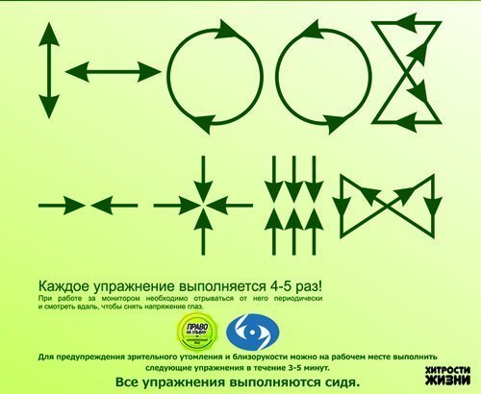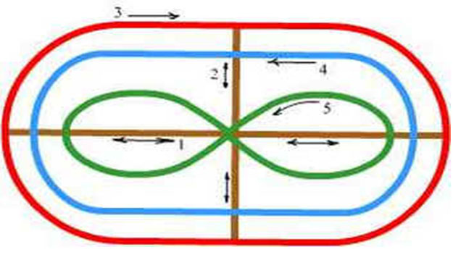
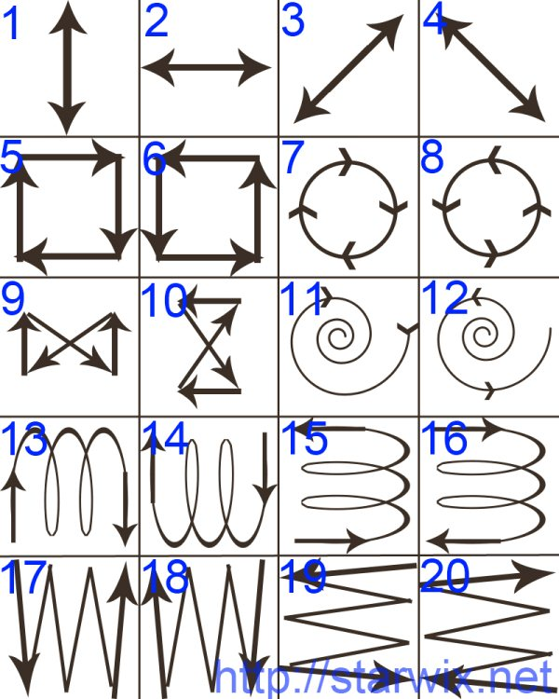

Гимнастика за компьютером.
Комплекс упражнений для рук и плечевого пояса
1. Поднять плечи, опустить плечи. Повторить 6-8 раз. Расслабить плечи.
2. Руки согнуть перед грудью. На счет 1-2 - пружинящие рывки назад согнутыми руками, на счет 3-4 - то же, но прямыми. Повторить 4-6 раз. Расслабить плечи.
3. Ноги врозь. На счет 1—4 - последовательные круговые движения руками назад; 5-8 -вперед. Руки не напрягать, туловище не поворачивать. Повторить 4-6 раз. Расслабиться.
4. Руки вперед. На счет 1-2 - ладони вниз, 3-4 - ладони вверх. Повторить 4-6 раз. Расслабиться.
5. На счет 1 махом развести руки в стороны, слегка прогнуться. На счет 2, расслабляя мышцы плеч, уронить руки и приподнять их скрестить перед грудью. Повторить 6-8 раз.

Комплекс упражнений для туловища и ног
1. Ноги врозь, руки за голову. На счет 1- резкий поворот налево, на счет 2 - направо. Повторить 6-8 раз.
2. Ноги врозь, руки на поясе. На счет 1-2 - наклон туловища налево, 3 - 4 - направо. 6-8 раз.
3. Ноги врозь, руки на поясе. На счет 1-2 - прогнуться назад, 3 - 4 - наклониться вперед. 4-6 раз.
4. Ноги врозь, руки в стороны. На счет 1- 2 - резкий поворот направо, 3-4 - налево. 4-6 раз.

Список литературы:
1. Санитарно-эпидемиологические правила и нормативы СанПиН 2.4.2.2821-10
2. Тренажёр Базарного В.Ф.
3. Гимнастика за компьютером: abakan12school.narod.ru

